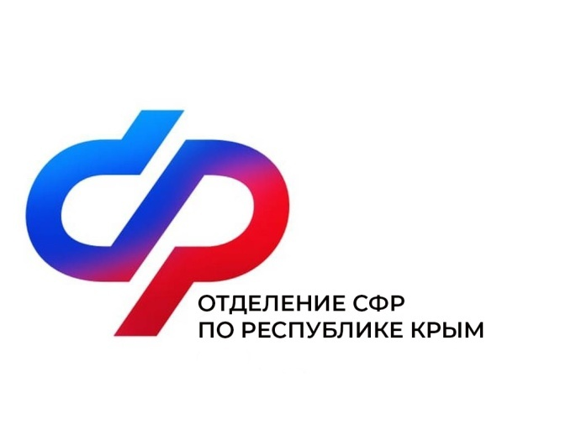

План мероприятий

Центра общения старшего поколения

в пгт. Первомайское

на апрель 2025 года

|  |  |  |
| --- | --- | --- |
| № | Наименование мероприятия | Дата проведения |
| 1 | Продвижение здорового образа жизни Встреча со специалистом ЦРБ и специалистом Медстраха | 3 апреля  в 14:00 |
| 2 | «История Ичкинского партизанского отряда» Музей Ичкинского партизанского отряда на базе Заветненской средней школы им.Крымских партизан Советского района | 7 апреля  в 12:00 |
| 3 | Митинг и возложение цветов  ко Дню освобождения Первомайского района  Мероприятие с представителями партии «Единая Россия» | 11 апреля  в 10:00 |
| 4 | Как уберечь себя от мошенников  Встреча со специалистом ОМВД по Первомайскому району | 16 апреля  в 15:00 |
| 5 | Православный час «Под звон колоколов пасхальных» Встреча со специалистом библиотеки. | 18 апреля  в 14:00 |
| 6 | Особенности концентрации внимания или как избавиться от рассеянности Встреча с психологом Отделения | 23 апреля  11:30 – 12:30 |
| 7 | Мероприятие ко Дню памяти погибших в радиационных авариях и катастрофах Чернобыльская АЭС  Мероприятие с представителями партии «Единая Россия» | 25 апреля  в 14:00 |